MD.050機能拡張に当たっての機能設計書
株式会社伊藤園
営業システム構築プロジェクト
アドオン：運送費管理表出力
販売物流

作成者: SCS 児島達也
作成日: July 11, 2008
最終更新日: March 13, 2009
文書参照番号: MD050_COK_023_A04
版: Issue3.0
タイトル、主題、最終更新日、参照番号、および版には、Wordのブックマークが付けられており、文書のヘッダーおよびフッターを簡単に作成できます。これらを変更する場合は、誤ってブックマークを削除しないように注意してください。ブックマークを表示するには、「ツール」->「オプション...」コマンドを選択し、「表示」タブを選択します。次に、「表示項目」領域の「ブックマーク」オプションをチェックします。

承認:
株式会社伊藤園
住商情報システム株式会社
承認者の行を追加するには、表の最後のセルで[Tab]を押します。
 コピー番号 _____
この表紙ページの項目は、必要に応じて削除できます。たとえば、コピー番号は、管理対象の文書でコピーの配布状況を把握する必要がある場合にのみ必要です。

文書管理

変更記録
3

日付 | 作成者 | 版 | 変更時の参考資料
11-Jul-08 | SCS児島達也 | Draft1A | 以前の文書なし
26-Sep-08 | SCS児島達也 | ISSUE1.0 | ISSUE化
29-Sep-08 | SCS谷口卓也 | Draft2.0A | 内部設計記載
09-Dec-08 | SCS谷口卓也 | ISSUE2.0 | ISSUE2.0化
29-Jan-09 | SCS谷口卓也 | Draft3.0A | 内部設計後修正
18-Feb-09 | SCS谷口卓也 | Draft 3.0B | 障害COK_018対応記載
03-Mar-09 | SCS谷口卓也 | Draft 3.0B | 障害COK_070対応記載
13-Mar-09 | SCS矢野愛子 | Issue3.0 | Issue3.0化

レビューア

名前 | 職位

配布

コピー番号 | 名前 | 配布先
コピー番号は、配布する各コピーの表紙の「コピー番号」に記入する必要があります。文書を管理しない場合は、表紙ページからこの表、「保有者への注記」および「コピー番号」ラベルを削除できます。

保有者への注記:
この文書の電子コピーを受け取って印刷する場合は、文書管理のため、表紙に相当するページに氏名を記入してください。
この文書のハード・コピーを受け取った場合は、文書管理のため、表紙に氏名を記入してください。
目次
文書管理 ii
変更記録 ii
レビューア ii
配布 ii
運送費管理表出力 機能 1
序説 1
関連文書 1
モジュール構成 1
機能プロセス・フロー 2
参考資料および補足 3
A.運送費管理表出力 4
業務規約 4
システム前提条件 4
モジュール機能詳細 4
コンカレント・プログラム起動条件 5
コンカレント・プログラム実行タイミングおよびサイクル 5
カスタム・プロファイル・オプション 5
コンカレント・プログラム入力項目 5
処理結果レポート出力項目 6
ユーザー手順 7
モジュール詳細機能フロー 8
機能詳細 10
メッセージ一覧 19
リカバリ手順 20
この成果物の未完了の課題と完了済みの課題 21
未完了の課題 21
完了済みの課題 21

目次を更新するには、目次の任意の場所にカーソルを置き、[F9]を押します。表示されるレベルの数を変更するには、「挿入」->「索引と目次」コマンドを選択します。次に、「目次」タブが有効になっていることを確認し、「アウトライン レベル」の値を変更します。

運送費管理表出力 機能
タイトル部＜機能名＞は、表紙部の＜機能名＞を参照しています。表紙の変更が反映されない場合には、＜機能名＞部にカーソルを合わせ、「フィールドの更新」（F9キー）を行います。
この文書の記述対象となる「機能」とは、以下に定義されるもので、1つ以上のモジュール（コンカレント・プログラム、フォーム、帳票のいずれか）から構成されます。
・ユーザー操作を伴うもの：
一連のオペレーション（ナビゲータ・パス）単位
・ユーザー操作を伴わないもの：
目的や機能仕様などで明らかに分割できる1単位

序説
この文書の記述対象となる機能を定義します。
＜関連文書番号＞および＜成果物名＞は、後述の「関連文書」節にも記述します。
＜機能ID＞および＜機能名＞は、MD.020 もしくはBR.030を参照します。
この文書は、関連文書「機能一覧」、「システムプロセスフロー」で定義された機能を記述対象としています。

関連文書
この文書の関連文書を記述します。該当する関連文書が存在しない場合には、その成果物名、文書参照番号は削除して下さい。

No | 成果物名 | 主題 | 文書参照番号
1 | MD050_機能一覧 | 販売 | MD050_SPL_COK_001
2 | MD050_システムプロセスフロー | 販売 | MD050_SPF_COK_023
3 | MD050_概念データモデル | 販売 | MD050_CDM_COK_001
4 | MD050_論理データモデル | 販売 | MD050_LDM_COK_001
5

モジュール構成
この機能を構成するモジュールの一覧とその概略を箇条書きで記述します。次の章以降は、モジュールごとの記述となります。また、ここで記述したモジュール名がAOLへのプログラム・モジュール登録名称となります。
モジュールの種類は、「フォーム」、「OAF」、「コンカレント・プログラム」、「帳票」からいずれか1つを選択し、記述して下さい。その際に括弧は削除して下さい。
モジュール名の前には、モジュール番号を記載して下さい。モジュール番号は、アルファベット（大文字）とします。
概要の記述は、モジュールを大まかに説明する程度にとどめ、詳細はモジュールごとの「モジュール機能詳細」に記述して下さい。記述内容の重複は避けてください。
この機能は、以下のモジュールで構成されます。

A. 運送費管理表出力 コンカレント・プログラム
運送費実績情報と運送費予算情報を集計し、運送費管理表(速報)をCSV形式で作成します。

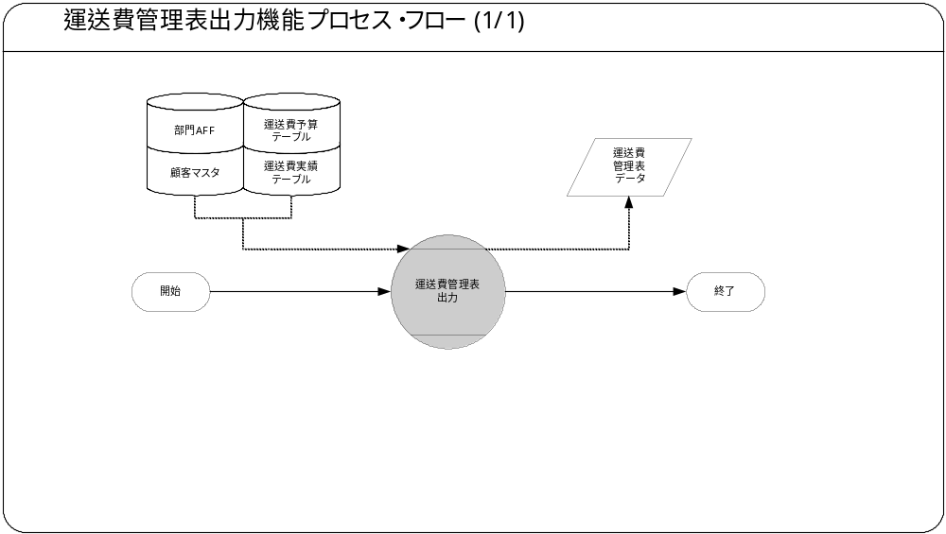機能プロセス・フロー
この機能内部でのモジュール構成と他機能との連携を含めた概略プロセス・フローを作成し転載します。
フロー記述上の注意は、「設計書作成ガイドライン」を参照して下さい。
タイトル部に「（現ページ数/全ページ数）」を記載して下さい。
フローを別ファイルで保存する場合には、この欄には「参考資料を参照して下さい。」と記入します。設計書印刷時に、別で印刷したフローを「参考資料および補足」節に添付して下さい。
SQL*Loaderは、機能プロセス・フローに記載しますが、以下MD050では記載せず、MD070にて詳細を記載します。

参考資料および補足
他に添付する参考資料や補足資料などがあれば記述します。
エラー発生時のリカバリ方法など特筆すべき事項はこの節に記述します。
MD050_COK_023_A04_運送費管理表出力_補足資料.xls

A.運送費管理表出力
＜モジュールC名称＞には、前述の「モジュール構成」で箇条書きしたモジュール名を記述します。
モジュール名の前には、モジュール番号を記載して下さい。モジュール番号は、アルファベット（大文字）とします。
この機能が複数のコンカレント・プログラムから構成される場合は、この章を繰り返して記述します。また、コンカレント・プログラムが存在しない場合は、この章を削除して下さい。
ソース・プログラムの再利用をする場合は、下記の例のように参照するモジュール名称を記述します。さらに、「業務規約」、「システム前提条件」、「コンカレント・プログラム入力項目」を記述し、その他の節は全て削除します。
例：
このモジュールは、＜モジュール番号＞．＜参照するモジュール名称＞のソース・プログラムを再利用します。詳細は、＜モジュール番号＞．＜参照するモジュール名称＞の章を参照して下さい。

業務規約
このモジュールで実装されるビジネスルールを箇条書きで記述します。
このモジュールが満たすべき、目標時間を記載します。
このモジュールは以下の業務上の要件を実現します。
- 運送費実績を、拠点別入庫年月日(着荷日)別小口区分(車立・小口)別にCSVデータ形式で確認できるものとします。
- 本部・部門_担当者、拠点・部門_担当者が以下の情報を出力・参照できるものとします。
本部・部門_担当者：配下にある拠点
拠点・部門_担当者：自拠点

システム前提条件
このモジュールが正常に動作するためのモジュール単位の前提条件（終了しているべき処理、同時実行が不可能な処理など）を箇条書きで記述します。
機能全体の「モジュール構成」との記述内容の重複は避けてください。
特筆すべき前提条件がない場合は、この節を削除して下さい。
このモジュールは以下のシステム上の条件が満たされていることを前提に設計されています。
- 出力はEBS上で行い、コンカレント（要求の発行画面）によりCSV形式でデータ作成します。
- 帳票上での表示は運送費実績が作成される前までは0で表示し、作成された後で実際の数値を表示するものとします。
- ドリンク便での運送費を対象とします。

モジュール機能詳細
このモジュールが備える機能を文章もしくは箇条書きで記述します。ここでは、｢モジュール構成｣で記述した内容より詳細な説明を記載します。
このモジュールは、以下にあげる機能を備えています。
- 要求の発行から当該コンカレントを選択後、運送費管理表を作成する拠点コード、年度、月を入力し、発行ボタン押下で、該当コンカレントが起動します。
- 運送費実績テーブル及び運送費予算テーブルから対象拠点・年度・月のデータを抽出します。
- 運送費実績データを、入庫年月日・小口区分単位で集計後、入庫年月日毎の合計・累計を算出します。
- 月単位(拠点計)で、車立・小口・予算・実績・差額(予算－実績)を算出します。
- 算出したデータを、CSV形式でデータ出力します。
- 各拠点は、デフォルトで自拠点の拠点コードが選択されます。
- 本部・部門_担当者は拠点コード未指定の場合、配下の全拠点データを出力します。
- 抽出データ0件の場合は、正常終了とし対象データ無しメッセージを出力します。

コンカレント・プログラム起動条件
コンカレント・プログラムを起動する条件を記述します。起動条件が2パターン以上存在する場合には、スタイル｢Number List｣を用いて箇条書きにします。
＜起動条件＞は以下から選択して記述します。以下の選択肢が相応しくない場合は、適切な用語を使用して下さい。
・随時実行：SRS画面からの実行など
・定期実行：スケジュールされた実行
・他モジュールからの実行：画面のボタンからの実行など
・要求セットによる実行：要求セットとしての実行
・他システムから随時実行：EBS以外のシステム（運用監視ツール、連携が必要なシステムなど）から随時実行
・他システムから定期実行：EBS以外のシステム（運用監視ツール、連携が必要なシステムなど）からスケジュール実行
このコンカレント・プログラムは、前述のシステム前提条件を満たし、かつ以下の条件で起動します。
- 随時実行 要求の発行画面からの随時実行を行います。

コンカレント・プログラム実行タイミングおよびサイクル
コンカレント・プログラムを起動する条件で、「定期実行」と「他システムから定期実行」の場合は、実行タイミングと実行サイクルについて記述します。それ以外の場合は、この節を削除して下さい。
＜実行タイミング＞は以下から選択して記述します。適切な値がない場合は、その内容を記述して下さい。
・「日中バッチ」、「夜間バッチ」
＜実行サイクル＞は以下から選択して記述します。適切な値がない場合は、その内容を記述して下さい。
・「時間毎」、「日次」、「週次」、「月次」、「四半期」、「半期」、「期次」
＜実行サイクルの詳細＞には、実行の時間や日にちにについて詳細条件を記述して下さい。
前述の起動条件ごとのコンカレント・プログラム実行タイミングとサイクルは以下のとおりです。
起動条件番号 | 実行タイミング | 実行サイクル | 詳細
1 | 随時 |  | 手動で要求の発行画面から起動します。

カスタム・プロファイル・オプション
カスタム・プロファイル・オプションについて記述します。
＜プロファイル・オプション名＞には、プロファイル・オプション名を日本語で記述します。
＜説明＞には、そのプロファイル・オプションの用途や設定可能なレベルなどを記述します。
＜値＞には、そのプロファイル・オプションが取りうる値を記載し、＜値の説明＞に説明を記述します。
カスタム・プロファイル・オプションを使用しない場合は、この節を削除して下さい。

1.

コンカレント・プログラム入力項目

1.拠点コード 任意 値リスト
処理対象となる拠点コードを入力します。
デフォルト値 | 説明
自拠点の拠点コード | 「拠点・部門_担当者」の場合のみ、自拠点の拠点コードを表示します。  「本部・部門_担当者」⇒なし
LOVが参照する値は以下の通りです。
値リスト参照表 | 説明
部門AFF | 本部・部門_担当者：配下にある拠点の拠点コードを表示します。  拠点・部門_担当者：自拠点の拠点コードを表示します。
値リストが存在する場合で、リストとして表示する値が明確な場合は、以下の表を使用して値を記述します。
選択肢として表示する値は以下の通りです。
表示値 | 説明
顧客コード | 拠点コードを表示します。
略称 | 拠点名称(略名)を表示します。

2.年度 必須 値リスト
処理対象となる年度を入力します。
デフォルト値 | 説明
なし
LOVが参照する値は以下の通りです。
値リスト参照表 | 説明
年間販売計画カレンダー | 年度を表示します。
値リストが存在する場合で、リストとして表示する値が明確な場合は、以下の表を使用して値を記述します。
選択肢として表示する値は以下の通りです。
表示値 | 説明
予算年度 | 年度を表示します。(降順)

3.月 必須 値リスト
処理対象となる月を入力します。
デフォルト値 | 説明
なし
選択肢として表示する値は以下の通りです。
表示値 | 説明
5 | 5月
6 | 6月
7 | 7月
8 | 8月
9 | 9月
10 | 10月
11 | 11月
12 | 12月
1 | 1月
2 | 2月
3 | 3月
4 | 4月

4.職責タイプ 非表示
処理対象となる予算年度を入力します。
デフォルト値 | 説明
本部・部門_担当者 ：'1'  拠点・部門_担当者 ： '2' | 職責別のコンカレント登録によりデフォルト値を使い分けます。
LOVが参照する値は以下の通りです。
値リスト参照表 | 説明
クイックコード | 職責別にコードを表示します。
値リストが存在する場合で、リストとして表示する値が明確な場合は、以下の表を使用して値を記述します。
選択肢として表示する値は以下の通りです。
表示値 | 説明
タイプコード | 内容

コンカレント・プログラムに引数として与えるパラメータ項目とその説明を箇条書きで記述します。
｢必須｣、｢任意｣のいずれかを選択し、記述して下さい。その際に括弧は削除して下さい。
「随時実行」の場合、パラメータはその特徴から4種類に分類されます。「入力テキスト」、「値リスト」、「表示項目」、「非表示」のいずれかを選択し、記述して下さい。その際に括弧は削除します。また、場合によっては、表形式の追記が必要になります。（＊）を参照して下さい。
・入力テキスト：一般的な、ユーザーが任意で入力可能なパラメータ
・値リスト：値リストが存在するパラメータ（＊1）
・表示項目：表示しかせず、ユーザーの変更を許可しないパラメータ
・非表示：パラメータ入力画面には非表示で、内部的に処理を行うパラメータ
「随時実行」の場合、デフォルト値の検討をします。（＊2）
（＊1）値リスト：表参照形式の値リストの場合には、値リスト表参照に、「参照する表名」をエンティティ名で記述し、説明部には「その値の取得ルーチン」を記述します。値リストが取りうる値が表参照ではなく明確に規定されている場合には、「オプション＃」を使用して、選択しうる全ての個数だけの列を設け、それぞれの値とその説明を記述します。
（＊2）デフォルト値：デフォルト値欄には「規定されるデフォルト値」を、説明欄にその値の説明を文章で記述します。デフォルト値をSQL文で取得する場合には、デフォルト値欄に「SQL」と書き、説明部にはその説明を記述します。デフォルト値をプロファイル値から取得する場合には、その旨を説明欄に記述して下さい。
表形式で追記するためのテンプレートを記載していますので、必要のない表は削除して下さい。
1.予コンカレント・プログラムに引数として与えるパラメータ項目とその説明を箇条書きで記述します。
｢必須｣、｢任意｣のいずれかを選択し、記述して下さい。その際に括弧は削除して下さい。
「随時実行」の場合、パラメータはその特徴から4種類に分類されます。「入力テキスト」、「値リスト」、「表示項目」、「非表示」のいずれかを選択し、記述して下さい。その際に括弧は削除します。また、場合によっては、表形式の追記が必要になります。（＊）を参照して下さい。
・入力テキスト：一般的な、ユーザーが任意で入力可能なパラメータ
・値リスト：値リストが存在するパラメータ（＊1）
・表示項目：表示しかせず、ユーザーの変更を許可しないパラメータ
・非表示：パラメータ入力画面には非表示で、内部的に処理を行うパラメータ
「随時実行」の場合、デフォルト値の検討をします。（＊2）
（＊1）値リスト：表参照形式の値リストの場合には、値リスト表参照に、「参照する表名」をエンティティ名で記述し、説明部には「その値の取得ルーチン」を記述します。値リストが取りうる値が表参照ではなく明確に規定されている場合には、「オプション＃」を使用して、選択しうる全ての個数だけの列を設け、それぞれの値とその説明を記述します。
（＊2）デフォルト値：デフォルト値欄には「規定されるデフォルト値」を、説明欄にその値の説明を文章で記述します。デフォルト値をSQL文で取得する場合には、デフォルト値欄に「SQL」と書き、説明部にはその説明を記述します。デフォルト値をプロファイル値から取得する場合には、その旨を説明欄に記述して下さい。
表形式で追記するためのテンプレートを記載していますので、必要のない表は削除して下さい。

処理結果レポート出力項目
コンカレント・プログラムの出力ファイルに出力する項目を箇条書きで記述します。実際に出力する文字などは後述の機能詳細に記述して下さい。
コンカレント・ログとして出力する項目については、「MD.070 機能拡張に当たっての技術設計書」に記述してください。
出力項目がない場合には、この節を削除して下さい。
必須出力項目を記述します。

正常終了時出力項目
終了ステータス「正常」の場合、運送費管理表を出力します。
レイアウトは、「【補足資料】運送費管理表出力レイアウト.xls」を参照して下さい。
※抽出データ0件の場合は、対象データ無しメッセージを出力します。

エラー終了時出力項目

エラーメッセージ
終了ステータス「異常」の場合、その異常の内容をメッセージ出力します。
エラーが発生するまでの正常データは、運送費管理表として作成されます。

ユーザー手順
このモジュールを実行するためのユーザー・オペレーション手順をコンカレント・プログラム実行タイミング毎に箇条書きで記述します。
起動条件が随時実行の場合は、以下のように記述して下さい。
例：
標準要求発行（SRS）画面より＜モジュール名＞コンカレント・プログラムを選択し、適切なパラメータを入力後、「発行」ボタンを押下して起動します。
起動条件が定期実行の場合は、以下のように記述して下さい。
例：
定期実行されるため、ユーザー手順はありません。
起動条件が他モジュールからの実行の場合は、以下のように記述して下さい。
例：
＜関連設計書名＞で記述される＜モジュール名＞モジュールのユーザー手順＜順番＞より起動されるため、ここでのユーザー手順の記述は省略します。
起動条件が要求セットによる実行の場合は、以下のように記述して下さい。
例：
要求セットとして起動するため、ユーザー手順はありません。
手順が複数ステップにわたる場合は、スタイル「Number List」を使用します。
エラー発生後の再起動だけに必要な特別な手順がある場合には、｢参考資料および補足｣で記述します。
このモジュールは以下の手順で実行します。

随時実行
標準要求発行（SRS）画面より運送費予算一覧表コンカレント・プログラムを選択し、適切なパラメータを入力後、「発行」ボタンを押下して起動します

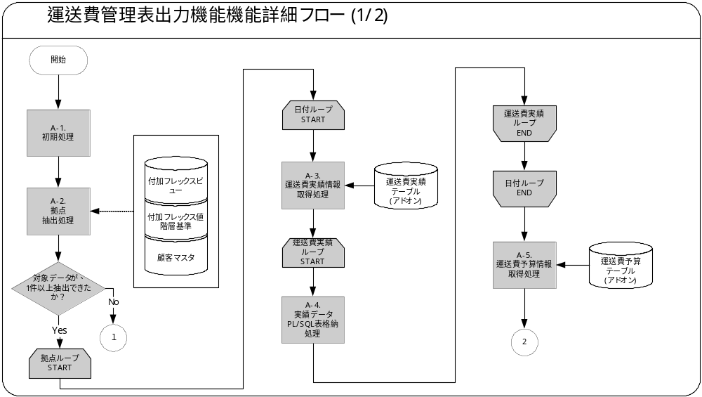モジュール詳細機能フロー
この機能内部でのモジュール構成と他機能との連携を含めた概略プロセス・フローを作成し転載します。
フロー記述上の注意は、「設計書作成ガイドライン」を参照して下さい。
タイトル部に「（現ページ数/全ページ数）」を記載して下さい。
フローを別ファイルで保存する場合には、この欄には「参考資料を参照して下さい。」と記入します。設計書印刷時に、別で印刷したフローを「参考資料および補足」節に添付して下さい。
SQL*Loaderは、機能プロセス・フローに記載しますが、以下MD050では記載せず、MD070にて詳細を記載します。

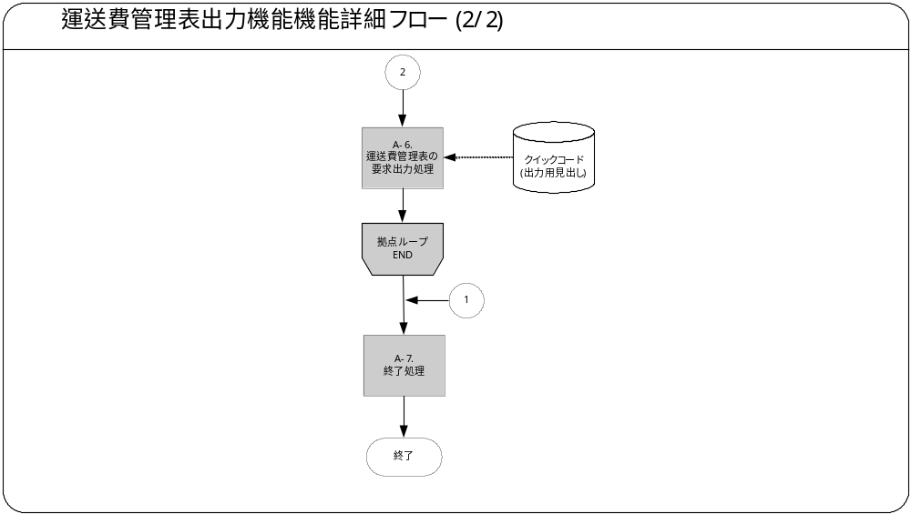この機能内部でのモジュール構成と他機能との連携を含めた概略プロセス・フローを作成し転載します。
フロー記述上の注意は、「設計書作成ガイドライン」を参照して下さい。
タイトル部に「（現ページ数/全ページ数）」を記載して下さい。
フローを別ファイルで保存する場合には、この欄には「参考資料を参照して下さい。」と記入します。設計書印刷時に、別で印刷したフローを「参考資料および補足」節に添付して下さい。
SQL*Loaderは、機能プロセス・フローに記載しますが、以下MD050では記載せず、MD070にて詳細を記載します。

機能詳細

A-1．初期処理
初期処理を行います。
- コンカレントプログラム入力項目をメッセージ出力します。出力後、後のメッセージ出力に備え、間隔を空けるために空行を出力します。
メッセージ名 | トークン | 終了ステータス | 後処理
コンカレント入力パラメータ | LOCATION_CODE = 入力パラメータの拠点コード | 正常 | 継続
コンカレント入力パラメータ | YEAR = 入力パラメータの年度 | 正常 | 継続
コンカレント入力パラメータ | MONTH = 入力パラメータの月 | 正常 | 継続
- 入力パラメータの年度と月から、月末日を取得します。
月末日変数 := TO_NUMBER(TO_CHAR(LAST_DAY(TO_DATE(パラメータの年度
||TO_CHAR(パラメータの月,'00'),'YYYYMM')),'DD'))
- ログイン時の情報取得。
職責ID変数 := ログイン職責ID
ユーザーID := ログインユーザーID
- 業務処理日付の取得
共通関数：XXCCP_COMMON_PKG2.GET_PROCESS_DATEから業務処理日付を取得します。
No | 項目名 | IN/OUT  /RETURN | セット値
1 | ― | RETURN | 業務処理日付
戻り値がNULLの場合、以下の例外処理を行います。
メッセージ名 | トークン | 終了ステータス | 後処理
業務処理日付取得エラーメッセージ |  | エラー | 中断

A-2．拠点抽出処理
以下の条件にて拠点情報を取得します。取得に成功した場合、A-3.からA-6.までの処理を１件ずつ繰り返し処理します。

- 入力パラメータの拠点コードに値が、設定されている場合
                - 入力パラメータの拠点コードと取得した拠点名を、PL/SQL表に格納します。
No | PL/SQL表（項目名） |  | 設定する値
1 | 拠点コード |  | 入力パラメータの拠点コード
 | 拠点名 |  | 取得した拠点名
                - 入力パラメータの拠点コードより名称を取得し、PL/SQL表に格納します。
＜抽出項目＞拠点情報
No | テーブル名 | 抽出項目名 | 項目名
1 | 顧客マスタ | 略称 | 拠点名
＜抽出テーブル＞拠点情報
No | 抽出テーブル名 | テーブル名
1 | 顧客マスタ | 顧客マスタ
＜抽出条件＞拠点情報
No | 条件 | 抽出条件
1 | AND | 顧客マスタ.顧客コード = 入力パラメータの拠点コード
2 | AND | 顧客マスタ.顧客区分 = '1'(拠点)

- 入力パラメータの拠点コードに値が、設定されていない場合
                - ログインユーザーから自拠点コードを取得します。
所属拠点コードの取得
ログインユーザーより、共通関数：XXCOK_COMMON_PKG.GET_BASE_CODE_Fから所属拠点コードを取得します。
No | 項目名 | IN/OUT  /RETURN | セット値
1 | 処理日 | IN | SYSDATE
2 | ユーザーID | IN | ログインユーザーID
3 | ― | RETURN | 所属拠点コード
戻り値がNULLの場合、以下の例外処理を行います。
メッセージ名 | トークン | 終了ステータス | 後処理
所属拠点コード取得エラーメッセージ | USER_ID = ログインユーザーID | エラー | 中断
- 入力パラメータの拠点コードが設定されていない且つ、入力パラメータの職責タイプが'1'「本部・部門_担当者」の場合。
                - 上記3で取得した自拠点コードより配下の拠点コードと名称を取得し、取得した数分PL/SQL表に格納します。
No | PL/SQL表（項目名） |  | 設定する値
1 | 拠点コード |  | 取得した拠点コード
2 | 拠点名 |  | 取得した拠点名

＜抽出項目＞配下拠点情報
No | テーブル名 | 抽出項目名 | 項目名
1 | 付加フレックス値階層基準 | 子値(高) | 拠点コード
2 | 顧客マスタ | 略称 | 拠点名
＜抽出テーブル＞配下拠点情報
No | 抽出テーブル名 | テーブル名
1 | 付加フレックスビュー | 付加フレックスビュー
2 | 付加フレックス値階層基準 | 付加フレックス値階層基準
3 | インラインビュー | インラインビュー
4 | 顧客マスタ | 顧客マスタ
＜抽出条件＞配下拠点情報
No | 条件 | 抽出条件
1 | AND | 付加フレックス値階層基準.親値 = インラインビュー.親値
2 | AND | 付加フレックスビュー.値カテゴリー = 'XX03_DEPARTMENT'
3 | AND | 付加フレックス値階層基準.子値(高) = 付加フレックスビュー.値
4 | AND | 顧客マスタ.顧客コード = 付加フレックスビュー.値
5 | AND | 顧客マスタ.顧客区分 = '1'(拠点)
＜ソート条件＞配下拠点情報
No | 項目名 | ソート順
1 | 付加フレックス値階層基準.子値(高) | ASC

＜抽出項目＞インラインビュー
No | テーブル名 | 抽出項目名 | 項目名
1 | 付加フレックス値階層基準 | 親値 | 親拠点コード
＜抽出テーブル＞インラインビュー
No | 抽出テーブル名 | テーブル名
1 | 付加フレックスセット | 付加フレックスセット
2 | 付加フレックス値階層基準 | 付加フレックス値階層基準
＜抽出条件＞インラインビュー
No | 条件 | 抽出条件
1 | AND | 付加フレックスセット.セット名 = 'XX03_DEPARTMENT'
2 | AND | 付加フレックスセット.セットID = 付加フレックス値階層基準.セットID
3 | AND | 付加フレックス値階層基準.子値(低) = 上記3で取得した自拠点コード

- 入力パラメータの拠点コードが設定されていない且つ、入力パラメータの職責タイプが'2'「拠点・部門_担当者」の場合。
                - 上記3で取得した自拠点の拠点コードと下記SQLより拠点名を取得し、PL/SQL表に格納します。

No | PL/SQL表（項目名） |  | 設定する値
1 | 拠点コード |  | 取得した拠点コード
2 | 拠点名 |  | 取得した拠点名

＜抽出項目＞自拠点情報
No | テーブル名 | 抽出項目名 | 項目名
1 | 顧客マスタ | 略称 | 拠点名
＜抽出テーブル＞自拠点情報
No | 抽出テーブル名 | テーブル名
1 | 顧客マスタ | 顧客マスタ
＜抽出条件＞自拠点情報
No | 条件 | 抽出条件
1 | AND | 顧客マスタ.顧客コード = 上記3で取得した自拠点の拠点コード
2 | AND | 顧客マスタ.顧客区分 = '1'(拠点)

抽出に失敗した場合、以下の例外処理を行います。
メッセージ名 | トークン | 終了ステータス | 後処理
拠点取得エラー | RESP_NAME = 上記1.で取得したIDより判定し、名称をセットします。LOCATION_CODE = 入力パラメータの拠点コード | エラー | 中断

A-3．運送費実績情報取得処理
処理対象となる年月の1日～末日(A-1.で取得した値)の回数分、A-3.からA-4.の処理を１件ずつ繰り返し、以下の条件にて運送費実績情報を取得します。処理対象日のデータが存在しない場合、金額は0とし小口区分はNULLとします。
- 運送費実績データを取得します。
＜抽出項目＞運送費実績情報
No | テーブル名 | 抽出項目名 | 項目名
1 | 運送費実績テーブル | 小口区分 | 小口区分
2 | 運送費実績テーブル | NVL(SUM(運送費実績テーブル.金額) ,0) | 金額
＜抽出テーブル＞運送費実績情報
No | 抽出テーブル名 | テーブル名
1 | 運送費実績テーブル | 運送費実績テーブル
＜抽出条件＞運送費実績情報
No | 条件 | 抽出条件
1 | AND | 運送費実績テーブル.対象年度 = 入力パラメータの年度
2 | AND | 運送費実績テーブル.月 = TO_CHAR(入力パラメータの月,''FM00)
3 | AND | 運送費実績テーブル.拠点コード = A-2.で取得した拠点コード
4 | AND | TRUNC(運送費実績テーブル.着荷日) = TO_DATE(入力パラメータの年度 + TO_CHAR(入力パラメータの月,'FM00') + TO_CHAR( 日付ループの回数,'FM00'),YYYY/MM/DD)
＜集約条件＞運送費実績情報
No | 項目名
1 | 小口区分
＜ソート条件＞運送費実績情報
No | 項目名 | ソート順
1 | 小口区分 | ASC

A-4．実績データPL/SQL表格納処理
A-3.で取得した値を元に、PL/SQL表に格納します。PL/SQL表のIndexは、日付ループの回数と同じ値にします。
- 運送費実績ループの1回目で、デフォルト値をPL/SQL表にセットします。
No | PL/SQL表（項目名） |  | 設定する値
1 | 車立_金額 |  | 0
2 | 小口_金額 |  | 0
3 | 合計_金額 |  | 0

- 小口区分ごとに金額を、PL/SQL表にセットします。
車立_拠点計と小口_拠点計は、月末まで集計します。
- 小口区分が、0：車立の場合
No | PL/SQL表（項目名） |  | 設定する値
1 | 車立_金額 |  | A-3.で取得した金額
2 | 車立_拠点計 |  | 車立_金額+ 車立_拠点計
- 小口区分が、1：小口の場合
No | PL/SQL表（項目名） |  | 設定する値
1 | 小口_金額 |  | A-3.で取得した金額
2 | 小口_拠点計 |  | 小口_拠点計+ 小口_金額

- 日別の合計金額を、PL/SQL表に値をセットします。(小口区分が'0'、'1'以外の場合は、A-3.で取得した金額ではなく0を足しこむ)
No | PL/SQL表（項目名） |  | 設定する値
1 | 合計_金額 |  | 合計_金額 + A-3.で取得した金額

- 日別の累計金額を、PL/SQL表に値をセットします。
月末まで集計します。
No | PL/SQL表（項目名） |  | 設定する値
1 | 累計_金額 |  | 累計_金額 + 合計_金額

- 実績の合計金額を、PL/SQL表に値をセットします。
No | PL/SQL表（項目名） |  | 設定する値
1 | 拠点計_実績金額 |  | 拠点計_実績金額 + 合計_金額

A-5．運送費予算報取得処理
以下の条件にて運送費予算情報を取得します。
- 月の集計予算金額を、取得します。取得できない場合、予算金額は0とします。
＜抽出項目＞運送費予算情報
No | テーブル名 | 抽出項目名 | 項目名
1 | 運送費予算テーブル | NVL(SUM(運送費予算テーブル.運送費予算金額),0) | 予算金額
＜抽出テーブル＞運送費予算情報
No | 抽出テーブル名 | テーブル名
1 | 運送費予算テーブル | 運送費予算テーブル
＜抽出条件＞運送費予算情報
No | 条件 | 抽出条件
1 | AND | 運送費予算テーブル. 予算年度 = 入力パラメータの年度
2 | AND | 運送費予算テーブル.月 = TO_CHAR(入力パラメータの月,'FM00')
3 | AND | 運送費予算テーブル.拠点コード = A-2.で取得した拠点コード

A-6．運送費管理表の要求出力処理
上記で取得・編集したデータを、CSV形式で要求出力します。
- クイックコードより見出しを取得します。
＜抽出項目＞見出し情報
No | テーブル名 | 抽出項目名 | 項目名
1 | クイックコード | DFF1 | 見出し
＜抽出テーブル＞見出し情報
No | 抽出テーブル名 | テーブル名
1 | クイックコード | クイックコード
＜抽出条件＞見出し情報
No | 条件 | 抽出条件
1 | AND | クイックコード.参照タイプ = 'XXCOK1_COST_MANAGEMENT_PUT_VAL'
2 | AND | クイックコード.適用開始日 <= 初期処理で取得した業務処理日付
3 | AND | クイックコード.適用終了日 >= 初期処理で取得した業務処理日付
＜ソート条件＞見出し情報
No | 項目名 | ソート順
1 | 参照コード | ASC
抽出に失敗した場合、以下の例外処理を行います。
メッセージ名 | トークン | 終了ステータス | 後処理
見出し取得エラー | LOOKUP_VALUE_SET = ' XXCOK1_COST_MANAGEMENT_PUT_VAL' | エラー | 中断
- ヘッダ行を出力します。
                - 出力用変数_拠点 := 上記1で取得した値('拠点：') || A-2.で取得した拠点コード || ',' || A-2.で取得した拠点名
＜要求出力：FND_FILE.PUT_LINE＞
No | 項目名 | IN/OUT  RETURN | セット値
1 | 出力タイプ | IN | FND_FILE.OUTPUT
2 | 出力値 | IN | 出力用変数_拠点

                - 出力用変数_項目名 := 上記1で取得した値('入庫年月日,車立,小口,合計,累計')
＜要求出力：FND_FILE.PUT_LINE＞
No | 項目名 | IN/OUT  RETURN | セット値
1 | 出力タイプ | IN | FND_FILE.OUTPUT
2 | 出力値 | IN | 出力用変数_項目名

- 明細行を出力します。
A4.でセットしたPL/SQL表の数分(1日～末日)、ループします。下記①の編集をし、1件ごとに出力します。
                - 曜日の取得
TO_CHAR(TO_DATE(入力パラメータの年度 || TO_CHAR(入力パラメータの月, 'FM00') || TO_CHAR(日付ループの回数, 'FM00'),'YYYYMMDD'),'DY')
                - 入庫年月日の編集
No | PL/SQL表（項目名） |  | 設定する値
1 | 入庫年月日 |  | 入力パラメータの月 ||上記1で取得した値('月') || 日付ループの回数 ||上記1で取得した値('日') ||上記1で取得した値(' (') ||上記5.で取得た曜日 || ') '
                - 出力用変数_明細 := 入庫年月日 || ',' || 車立_金額 || ',' || 小口_金額 || ',' || 合計_金額 || ',' || 累計_金額
＜要求出力：FND_FILE.PUT_LINE＞
No | 項目名 | IN/OUT  RETURN | セット値
1 | 出力タイプ | IN | FND_FILE.OUTPUT
2 | 出力値 | IN | 出力用変数_明細

- 拠点計行を、出力します。
                - 出力用変数_拠点計(車立) := 上記1で取得した値('拠点計, , ,車立,') || 車立_拠点計
＜要求出力：FND_FILE.PUT_LINE＞
No | 項目名 | IN/OUT  RETURN | セット値
1 | 出力タイプ | IN | FND_FILE.OUTPUT
2 | 出力値 | IN | 出力用変数_拠点計(車立)

                - 出力用変数_拠点計(小口) := 上記1で取得した値(', , ,小口,') || 小口_拠点計
＜要求出力：FND_FILE.PUT_LINE＞
No | 項目名 | IN/OUT  RETURN | セット値
1 | 出力タイプ | IN | FND_FILE.OUTPUT
2 | 出力値 | IN | 出力用変数_拠点計(小口)

                - 出力用変数_拠点計(予算) := 上記1で取得した値(', , ,予算,') || A-5.で取得した予算金額
＜要求出力：FND_FILE.PUT_LINE＞
No | 項目名 | IN/OUT  RETURN | セット値
1 | 出力タイプ | IN | FND_FILE.OUTPUT
2 | 出力値 | IN | 出力用変数_拠点計(予算)

                - 出力用変数_拠点計(実績) := 上記1で取得した値(', , ,実績,') || 拠点計_実績金額
＜要求出力：FND_FILE.PUT_LINE＞
No | 項目名 | IN/OUT  RETURN | セット値
1 | 出力タイプ | IN | FND_FILE.OUTPUT
2 | 出力値 | IN | 出力用変数_拠点計(実績)

                - 出力用変数_拠点計(差額(予ー実)) := 上記1で取得した値(', , ,差額(予ー実),') || A-5.で取得した予算金額 - 累計_金額の最終値
＜要求出力：FND_FILE.PUT_LINE＞
No | 項目名 | IN/OUT  RETURN | セット値
1 | 出力タイプ | IN | FND_FILE.OUTPUT
2 | 出力値 | IN | 出力用変数_拠点計(差額(予ー実))

A-7．終了処理
1．処理件数をメッセージ出力します。
（1）出力件数が0件の場合、以下のメッセージを出力します。
メッセージ名 | トークン | 終了ステータス | 後処理
対象データなし時 | YEAR = 入力パラメータの年度  MONTH = 入力パラメータの月 | 正常 | 継続
（2）既に出力されているメッセージと処理件数メッセージの区切りをつける為に空行を1行出力します。
（3）「対象件数」「成功件数」「エラー件数」を出力します。
＜メッセージ＞対象件数
メッセージ名 | トークン | 終了ステータス | 後処理
ロックエラーメッセージ(ファイルアップロードI/Fテーブル)
対象件数メッセージ | COUNT = A-2で取得した件数(A-3、A-5の金額が共に取得できたなかった場合を除く) | 正常 | 継続
＜メッセージ＞成功件数
メッセージ名 | トークン | 終了ステータス | 後処理
ロックエラーメッセージ(ファイルアップロードI/Fテーブル)
成功件数メッセージ | COUNT = A-6で正常に出力されたデータ件数 | 正常 | 継続
＜メッセージ＞エラー件数
メッセージ名 | トークン | 終了ステータス | 後処理
ロックエラーメッセージ(ファイルアップロードI/Fテーブル)
エラー件数メッセージ | COUNT = エラーが発生した場合は1、以外は0 | 正常 | 継続
2．処理終了メッセージを出力します。
終了ステータスにより、該当する処理終了メッセージをログへ出力します。
＜メッセージ＞終了ステータスが正常である場合
メッセージ名 | トークン | 終了ステータス | 後処理
ロックエラーメッセージ(ファイルアップロードI/Fテーブル)
正常終了メッセージ | なし | 正常 | 継続
＜メッセージ＞終了ステータスがエラーである場合
メッセージ名 | トークン | 終了ステータス | 後処理
ロックエラーメッセージ(ファイルアップロードI/Fテーブル)
エラー終了全ロールバックメッセージ | なし | エラー | 継続

メッセージ一覧
出力するメッセージがある場合は、そのメッセージ内容を表形式で記述します。
各メッセージには、メッセージ名を付与し、＜メッセージ名＞に記述します。
＜メッセージ書式＞には、メッセージの書式を記載します。トークンがある場合はトークンを含めて記載します。
＜メッセージ表示例＞には、トークンに実際の単語を埋め込んだ表示例を記載します。
＜トークン＞には、＜メッセージ書式＞に記載したトークンを全て記載します。トークンに関する詳しい説明は＜説明＞に記載します。
メッセージ名 |  | メッセージ書式 |  | メッセージ表示例
対象データ無し  APP-XXCOK1-10186 | 実績データが存在しません。（対象年度： &YEAR 、月： &MONTH ） |  | 実績データが存在しません。（対象年度： 2007 、月： 4 ）
プロファイル取得エラー  APP-XXCOK1-00003 | プロファイルの取得に失敗しました。（プロファイル： &PROFILE ） |  | プロファイルの取得に失敗しました。（プロファイル： XXCOK1_SALES_OFFICE_RESP ）
拠点取得エラー  APP-XXCOK1-10182 | 顧客マスタより拠点名取得に失敗しました。（職責名： &RESP_NAME 、拠点コード： &LOCATION_CODE ） |  | 顧客マスタより拠点名取得に失敗しました。（職責名： 「拠点・部門_担当者」、拠点コード： 2222）
職責ID取得エラー  APP-XXCOK1-00052 | 職責マスタビューの職責ID取得に失敗しました。（職責名： &RESP_NAME ） |  | 職責マスタビューの職責ID取得に失敗しました。（職責名：部門_担当者）
正常終了メッセージ  APP-XXCCP1-90004 | 処理が正常終了しました。 |  | 処理が正常終了しました。
エラー終了全ロールバックメッセージ  APP-XXCCP1-90006 | 処理がエラー終了しました。データは、全件処理前の状態に戻しました。 |  | 処理がエラー終了しました。データは、全件処理前の状態に戻しました。
コンカレント入力パラメータ  APP-XXCOK1-00018 | 拠点コード： &LOCATION_CODE |  | 拠点コード： 9999
コンカレント入力パラメータ  APP-XXCOK1-00020 | 年度： &YEAR |  | 年度： 2008
コンカレント入力パラメータ  APP-XXCOK1-00021 | 月： &MONTH |  | 月： 10
所属拠点コード取得エラー  APP-XXCOK1-00012 | 所属拠点コードの取得に失敗しました。（ユーザID： &USER_ID ） |  | 所属拠点コードの取得に失敗しました。（ユーザID： 9999 ）
要求の出力エラー  APP-XXCOK1-10367 | 要求出力処理でエラーが発生しました。 |  | 要求出力処理でエラーが発生しました。
見出し取得エラー  APP-XXCOK1-00015 | クイックコードの取得に失敗しました。（クイックコード： &LOOKUP_VALUE_SET ） |  | クイックコードの取得に失敗しました。（クイックコード： ' XXCOK1_COST_MANAGEMENT_PUT_VAL' ）
業務処理日付取得エラーメッセージ  APP-XXCOK1-00028 | 業務処理日付の取得に失敗しました。 |  | 業務処理日付の取得に失敗しました。
メッセージで使用するトークンは以下の通りです。
トークン | 説明
YEAR | 対象年度
MONTH | 月
LOCATION_CODE | 拠点コード
RESP_NAME | 職責名
COUNT | 処理件数
PROFILE | プロファイル・オプション名をセットします。
USER_ID | ユーザーID
LOOKUP_VALUE_SET | 参照タイプ

リカバリ手順
A-A-機能詳細で記述した機能ごとにリカバリ手順を記述します。
＜リカバリ手順＞には、適切なリカバリ手順を記述します。他モジュールまで戻って作業を行う必要がある場合は、その旨を記述して下さい。

A-4．対象データ無し時
出力する対象年度、月を間違えているか、データが存在しません。実績データを確認し、再実行してください。

A-1．プロファイル取得エラー時
プロファイルを正常に取得できませんでした。取得に失敗したプロファイルの登録を見直し、再度実行してください。

A-2．拠点取得エラー時
顧客マスタに有効となる拠点名が、テーブルに設定されていません。設定の内容を確認し、コンカレントを再実行してください。

A-2．職責ID取得エラー時
職責マスタビューに有効となる職責IDが、テーブルに設定されていません。設定の内容を確認し、コンカレントを再実行してください。

A-2．所属拠点コード取得エラー時
EBSにログインしたユーザーの所属する拠点コードが設定されていません、従業員アサイメントテーブルの内容を確認し、コンカレントを再実行してください。

A-6．要求の出力エラー時
ファイル出力の際に予期せぬエラーが発生しました。エラー内容を確認し、コンカレントを再実行してください。

A-6．見出し取得エラー時
クイックコードに運送費管理表出力用の見出し用固定値が、設定されていません。設定内容を確認し、コンカレントを再実行してください。

A-1．業務日取得エラー時
業務日付が取得できませんでした。業務日付テーブル（アドオン）の確認を行い、再度実行してください。

他に添付する参考資料や補足説明などがあれば記述します。
Oracle Designerを使用してデータベース設計を行っている場合には、参考情報としてRepository Reportから「エンティティ定義」を出力し、主なエンティティ定義を添付することを推奨します。
設計標準に対する例外が認められた場合には、その内容を記述します。
他に添付する参考資料や補足説明などがあれば記述します。

この成果物の未完了の課題と完了済みの課題
この文書の作成またはレビュー時に明らかになった未完了の課題を未完了の課題のセクションに追加します。課題を解決したら、課題IDを変更せずに保管します。解決策の説明を含めます。
この成果物を完成したら、未完了の課題は、プロジェクト・レベルまたはプロセス・レベルの「リスクおよび課題のログ（PJM.CR.040）」に転記し、プロジェクト・レベルの「リスクおよび課題のフォーム（PJM.CR.040）」を使って管理する必要があります。また、未完了の項目は、この成果物の未完了の課題のセクションにも残しておき、転記したことを示す印を解決策の列に付けます。

未完了の課題

ID | 課題 | 解決策 | 担当 | 目標日付 | 期限

完了済みの課題

ID | 課題 | 解決策 | 担当 | 目標日付 | 期限

